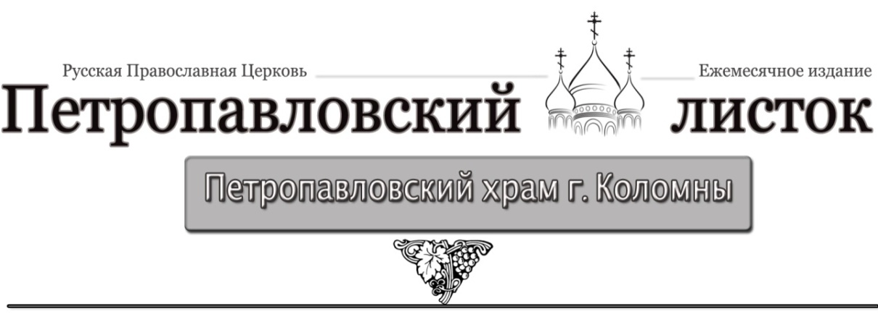

****

**Что такое Рождественский сочельник**

6 января – Навечерие Рождества Христова, или **Рождествен-ский сочельник**, – последний день Рождественского поста, канун **Рождества Христова**. В этот день православные христиане готовятся к наступающему празднику, весь день наполнен особым праздничным настроением.

В православной традиции, в Рождественский сочельник принято отказываться от пищи до окончания поста. Сама традиция поститься «до первой звезды» связана с преданием о появлении [Вифлеемской звезды](https://ru.wikipedia.org/wiki/%D0%92%D0%B8%D1%84%D0%BB%D0%B5%D0%B5%D0%BC%D1%81%D0%BA%D0%B0%D1%8F_%D0%B7%D0%B2%D0%B5%D0%B7%D0%B4%D0%B0), возвестившей о рождении Христа, но в уставе церкви она не записана. В последний день поста было принято есть [сочиво](https://ru.wikipedia.org/wiki/%D0%A1%D0%BE%D1%87%D0%B8%D0%B2%D0%BE) или [кутью](https://ru.wikipedia.org/wiki/%D0%9A%D1%83%D1%82%D1%8C%D1%8F) – зёрна размоченной пшеницы с мёдом и фруктами – в память о посте пророка Даниила и трёх отроков, которые питались от семян земных, чтобы не оскверняться от языческой трапезы (Дан. **1**, 8). Этих святых право-славные христиане молитвенно вспоминают как раз перед праздником Рождества Христова.

Утром в Сочельник по окончании Литургии, которая начинается великой вечерней, в центр храма выносится зажжённая свеча и священники поют перед ней тропарь **Рождеству Христову**. Горящая свеча символизирует появление Вифлеемской звезды.

****

Рдеет в Сочельник священный закат,

Очень торжественны звёзды.  
Жаждою чуда вечер сей свят,

Даже, от радости – слёзы.  
Ели, волнуясь, дрожат на ветру –  
Счастьем пронизанный воздух:

Тайна рожденья... Слава Христу!

Всюду – восторженный отзвук...  
Отче небесный, слава Христу!

Н. Самоний

**Ежемесячное издание Петропавловского храма**

(адрес: 140415, Московская обл., г. Коломна, ул. Мешкова, д. 2)

тел: 8(496)612-12-98

Выпуск № 17

4 декабря 2015г.

# ВВЕДЕНИЕ ВО ХРАМ

# ПРЕСВЯТОЙ ВЛАДЫЧИЦЫ НАШЕЙ

# БОГОРОДИЦЫ И ПРИСНОДЕВЫ МАРИИ

**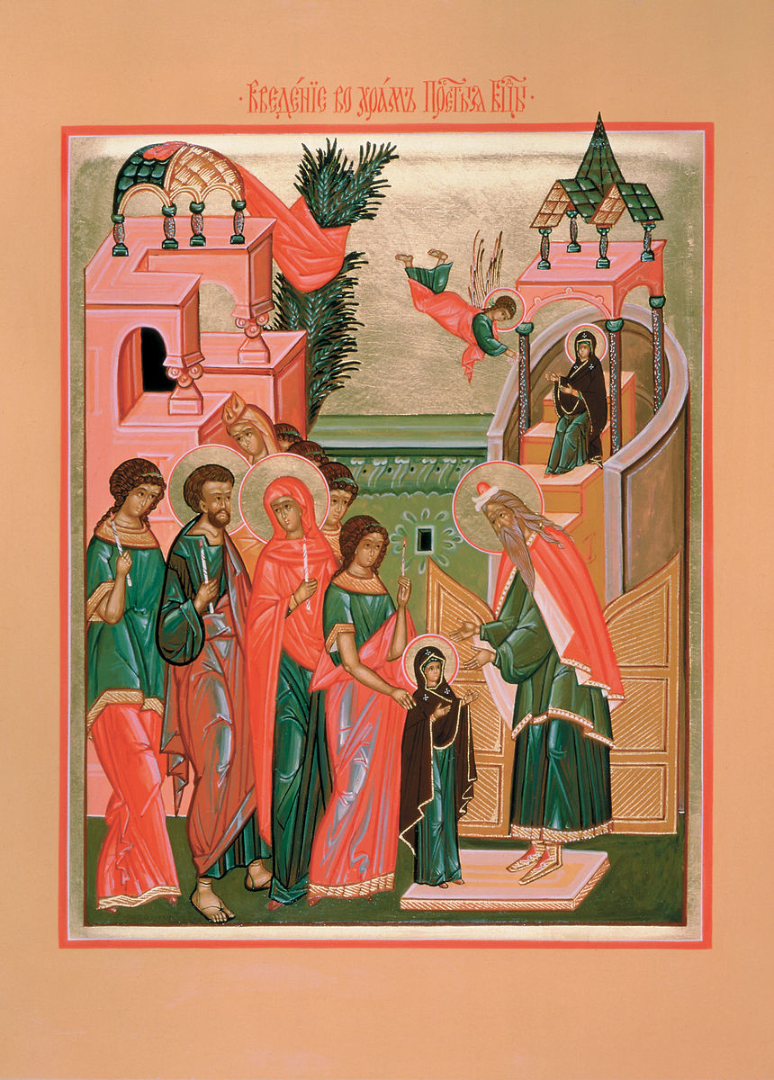**

**Тропарь, глас 4**

Днесь благоволения Божия предображение/ и человеков спасения проповедание:/ в храме Божии ясно Дева является/ и Христа всем предвозвещает./ Той и мы велегласно возопиим:/ радуйся, смотрения// Зиждителева исполнение.

Удивительное дело: мы, созидая, разрушаем свое тело, а они, разрушая, созидали; мы, обливая его благоуханиями, не избегаем смрада его, а они, не заботясь о благоухании тела, а о том, чтобы душа была благоуханием для Бога, – облагоухали свои тела».

То, что пост вреден, могут говорить только те люди, которые сами не постятся. А те, кто соблюдают посты, по личному опыту знают, какую пользу он несёт в себе и душе и телу, а главное – делу спасения.

Отрывок из книги «Православный пост»,изданной Сретенским монастырем в 2005 г.

****

**Зачем установлен Рождественский пост**

Рождественский пост – зимний пост, он служит для нас к освящению последней части года таинственным обновлением духовного единения с Богом и приготовлением к празднованию Рождества Христова.

Лев Великий пишет: “Само хранение воздержания запечатлено четырьмя временами, чтобы в течение года мы познали, что непрестанно нуждаемся в очищении и что при рассеянии жизни всегда надо стараться нам постом и милостынею истреблять грех, который приумножается бренностью плоти и нечистотою пожеланий”.

По словам Льва Великого, Рождественский пост есть жертва Богу за собранные плоды.

“Как Господь ущедрил нас плодами земли, – пишет святитель, – так и мы во время этого поста должны быть щедры к бедным”.

По словам Симеона Фессалоникийского, “пост Рождественской Четыредесятницы изображает пост Моисея, который, постившись сорок дней и сорок ночей, получил на каменных скрижалях начертание словес Божиих. А мы, постясь сорок дней, созерцаем и приемлем живое слово от Девы, начертанное не на камнях, но воплотившееся и родившееся, и приобщаемся Его Божественной плоти”.

Рождественский пост установлен для того, чтобы мы ко дню Рождества Христова очистили себя покаянием, молитвою и постом, чтобы с чистым сердцем, душой и телом могли благоговейно встретить явившегося в мир Сына Божия и чтобы, кроме обычных даров и жертв, принести Ему наше чистое сердце и желание следовать Его учению.

****

***о празднике***

**Введение во храм Пресвятой Девы Марии**

Введение во храм Пресвятой Богородицы совершилось, по сохра-нённым Преданием рассказам, следующим образом. Родители Девы Марии, праведные Иоаким и Анна, молясь о разрешении неплодства, дали обет, если родится дитя, посвятить его на служение Богу.

Когда Пресвятой Деве исполнилось три года, святые родители решили выполнить свое обещание. Собрав родственников и знакомых, одев Пречистую Марию в лучшие одежды, с пением священных песней, с зажженными свечами в руках привели Её в Иерусалимский храм. Там встретил Отроковицу первосвященник со множеством священников. В храм вела лестница в пятнадцать высоких ступеней. Младенец Мария, казалось, не могла бы Сама взойти по этой лестнице. Но как только Её поставили на первую ступень, укрепляемая силой Божией, Она быстро преодолела остальные ступени и взошла на верхнюю. Затем первосвященник, по внушению свыше, ввёл Пресвятую Деву в Святое святых, куда из всех людей только раз в году входил первосвященник с очистительной жертвенной кровью. Все присутствовавшие в храме дивились необыкновенному событию.

Праведные Иоаким и Анна, вручив Дитя воле Отца Небесного, возвратились домой. Преблагословенная Мария осталась в помещении для девственниц, находившемся при храме. Вокруг храма, по свидетельству Священного Писания (Исх. 38; 1 Цар. 1, 28; Лк. 2, 37) и историка Иосифа Флавия, имелось много жилых помещений, в которых пребывали посвящённые на служение Богу.

Глубокой тайной покрыта земная жизнь Пресвятой Богородицы от младенчества до вознесения на небо. Сокровенна была и Её жизнь в Иерусалимском храме. "Если бы кто спросил меня, – говорил блаженный Иероним, – как проводила время юности Пресвятая Дева, – я ответил бы: то известно Самому Богу и Архангелу Гавриилу, неотступному хранителю Её".

Но в Церковном предании сохранились сведения, что во время пребывания Пречистой Девы в Иерусалимском храме она воспитывалась в обществе благочестивых дев, прилежно читала Священное Писание, занималась рукоделием, постоянно молилась и возрастала в любви к Богу.

В воспоминание Введения Пресвятой Богородицы в Иерусалимский храм Святая Церковь с древних времен установила торжественное празднество. Указания на совершение праздника в первые века христи-

8

7

2

святитель Феофан Затворник, – терпение болезни и благодушие во время её, заменяют пост. Потому извольте употреблять пищу, какая требуется по свойству лечения, хотя она и не постная». Но при этом надо обязательно посоветоваться с духовником и, даже если он благословит ослабить пост, каяться пред Богом в своей немощи.

Известно, что великие подвижники и Божии угодники относились к посту не по-фарисейски и не как к самоцели. Они пользовались им как средством*. Суббота для человека, а не человек для субботы* ([Мк. 2:27](http://azbyka.ru/biblia/?Mk.2:27&cr&ucs" \t "_blank)),– сказал и Сам Спаситель, что применительно к посту означает: «пост для человека, а не человек для поста».

***Нарушение поста – это когда человек может поститься, но не прилагает к этому усилия.*** Если человек болеет и ему для поддержки телесных сил необходима рыба или скоромная пища, – то принятие их не будет нарушением поста. Если поставляется целью чисто внешнее, буквенное его соблюдение, не учитывающее состояния здоровья, – то это ложное понятие о посте, фарисейское. Нужно не буквально, по-книжнически и фарисейски, исполнять церковные постановления, а постигать их дух.

Бывает, что люди не постятся, слушая то, что внушает им лукавый: «Вы заболеете, произойдет истощение организма, особенно сейчас, при недостатке витаминов, при ослаблении сил». Враг всевает такой ложный страх, а причина этого – наше маловерие. Из «Житий святых» мы знаем, что подвижники питались пищей самой скудной: порой один хлеб и вода. Несмотря на это, «святые постники, к удивлению других, не знали расслабления, но всегда были бодры, сильны и готовы к делу, – пишет преподобный Серафим Саровский. – Болезни между ними были редки, и жизнь их текла чрезвычайно продолжительно». Так, например, преподобный Антоний Великий жил 105 лет, Павел Фивейский – 113 лет, Сергий Радонежский – 78 лет, Кирилл Белозерский – 90 лет, Макарий Желтоводский – 95 лет… Как видно, строгие посты и умерщвление плоти не сокращают жизнь человека.

«Удивительная вещь, – пишет святой праведный Иоанн Кронштадт-ский, – сколько мы ни хлопочем о своем здоровье, как ни бережём себя, каких самых здоровых и приятных кушаньев ни едим, каких здоровых напитков ни пьём, сколько ни отгуливаемся на свежем воздухе, а всё в конце концов выходит то, что подвергаемся болезням и тлению. Святые же, презиравшие плоть, умерщвлявшие её беспрестанным воздержанием и постом, лежанием на голой земле, бдением, трудом, молитвою непрестанною, обессмертили и душу, и плоть свою; наши тела, много питаемые и сластопитаемые, издают смрад по смерти, а иногда и при жизни, а их тела благоухают и цветут, как при жизни, так и по смерти.

анства находятся в преданиях палестинских христиан, где говорится о том, что святая царица Елена построила храм в честь Введения во храм Пресвятой Богородицы.

В IV веке упоминание об этом празднике есть у святителя Григория Нисского. В VIII веке проповеди в день Введения произносили святители Герман и Тарасий, Константинопольские патриархи.

***Праздник Введения во храм Пресвятой Богородицы – предвозвестие благоволения Божия к человеческому роду, проповедь спасения, обетование Христова пришествия.***



**Введение во храм Пресвятой Девы Марии**

В дом Божий Мария входила

Душою, как Ангел, светла.

Творца безграничная сила

Её по ступеням вела.

Оставив земную обитель,

Родителей нежных Своих,

Пришла, чтоб Господь Вседержитель

Был Сын Ей и Вечный Жених!

Пришла возвести от паденья

Род грешных, несчастных людей.

Пришла подарить им спасенье,

Покрыв их любовью Своей.

"Гряди, моя Дщерь дорогая,

К Тому, Кто Тебя мне послал.

Гряди, Голубице драгая,

К Тому, Кто живот Тебе дал!"

Священник Пречистую вводит

В Святая Святых и Творец

Своей благодатью нисходит,

Надев на главу Ей венец!

3

****

**Пост и телесное здоровье**

Цель воздержания в пище, телесного поста – укротить чувствен-ность плоти, чтобы она меньше влияла на духовную жизнь человека и не отягощала его страстями. Вместе с тем, «поститься должно благо-разумно, рассудительно, соображаясь с телесными силами, памятуя мудрое изречение святых отцов, что мы не телоубийцы, а страсто-убийцы» *(прп. Амвросий Оптинский)*. Каждый должен определить себе меру поста, советуясь со своим духовным наставником, учитывая свою телесную крепость и состояние здоровья.

Согласно 69-му Правилу Апостолов для «немощных», то есть слабых здоровьем, разрешается послабление поста. Как поясняет святитель Филарет, митрополит Московский, это дозволительно, потому что «немощь сама собою доставляет то, что ищется посредством поста, то есть укрощение чувственности и бездействие плотских страстей. И, следовательно, для немощного не то нужно, чтобы усмирять плоть постом, а то, чтобы оно не сделалось вовсе неспособным служить душе».

Многое зависит от степени болезни и крепости здоровья человека. Вот какие советы дает святитель Феофан Затворник: «Кушайте рыбу, когда немощны. Бог благословит. Тут нет греха, когда делается по необходимости, а не по прихоти. А когда станете говеть, тогда воздержитесь, если будете крепки. А если нет, то воздержитесь день-другой перед самым причастием; даже и без этого можно, когда немощь». «Никаких нет законов убивать себя, коль скоро известно, что постное расстраивает здоровье. И святой Пахомий в уставе написал монахам больным есть мясо, если то нужно для здоровья».

В книге «Древние иноческие уставы» описывается следующий случай. В монастыре преподобного Пахомия два монаха по болезни дошли до истощения и попросили мяса. Ухаживающие отказали им по той причине, что монахи не должны есть мясо. Когда преподобный Пахомий узнал об этом, то отругал ухаживающих и для восстанов-ления телесных сил больных накормил их мясом.

Если пост сильно истощает организм больного человека, то, конечно же, необходимо поддержать его пищею. Если достаточно употребление в пищу рыбы, или, скажем, молочных продуктов, то дальше не нужно послаблять. Если необходимо мясо, тогда оно будет уже лекарство. «Относительно поста, когда нет здоровья, – говорит

****

**Рождественский пост** – последний многодневный пост в году. Он начинается ***28 ноября*** и продолжается до ***7 января***, длится сорок дней и потому именуется в Церковном уставе Четыредесятницей, так же, как и Великий пост. Так как заговенье (канун поста) приходится в день памяти св. апостола Филиппа (27 ноября нового стиля), то этот пост называют ***Филипповым***.

Рождественский пост установлен для того, чтобы мы ко дню Рождества Христова ***очистили себя покаянием, молитвою и постом***, чтобы с чистым сердцем, душой и телом могли благоговейно встретить явившегося в мир Сына Божия и чтобы, кроме обычных даров и жертв, принести Ему наше чистое сердце.

Пришёл на землю Христос – источник любви и жизни, пришёл, чтобы спасти нас, искупить наши грехи, просветить нас светом евангельским; пришел, чтобы примирить человека с Богом Отцом, избавить людей от вечной гибели и указать путь ко спасению, в Царство Небесное…

Радостно это событие, потому и пост радостный, не строгий: в те дни, когда совершается полиелейная служба благословляется рыба.

Душа постящегося человека подобна летящей птице, она свободно поднимается ко Господу, душа непостящегося – подобна птице с перебитыми крылами: хотела бы взлететь, но не может, потому обитает на земле и становится частой добычей хищников – злых духов.

Когда человек постится ради Господа (т. е. соблюдает благословенный Церковью пост, а не просто голодает), душа его успокаивается, умиротворяется и, если во время телесного поста человек ведет чистую жизнь, молится, он чувствует рядом с собой Господа и твердо уверен, что Господь есть.

Христос сказал: «Блаженны чистые сердцем; ибо они Бога узрят» (Мф. 5:8). Для того нам и дается пост, чтобы мы остановились, осмотрелись вокруг себя, заглянули себе в душу: кто там обитает, злой дух или добрый? Если злой, надо изгнать его, очистить душу покаянием, приготовить место в душе для Новорождённого Богомладенца.

Две тысячи лет назад, когда египетские мудрецы узнали о Рождестве Иисуса Христа, они принесли Богомладенцу дары: золото, смирну и ладан, и мы должны прийти к этому великому событию с дарами, достойными нашего Господа. Пусть этими дарами будут покаяние, смирение, молитва, добрые дела и любовь.